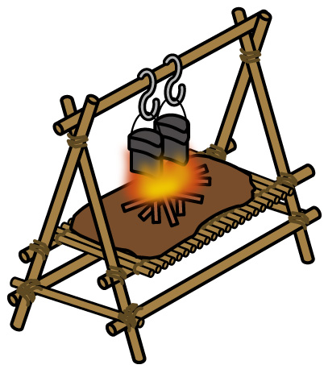
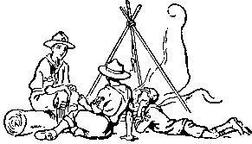
2023年団キャンプのお知らせ
ボーイスカウト盛岡第５団

今年度夏の団キャンプについて次の通りお知らせいたします。スカウトは参加を原則とし取り組んで下さい。
今までは、コロナウイルス感染症の拡大防止のためスカウト活動もキャンプの中止や距離をおいての活動などいろいろな制限がある中、指導者の人達が工夫しながら活動を続けてきましたが、今年は久しぶりにビーバー、カブ、ボーイ、ベンチャー、ローバーが一同に集まり、陸前高田市にある県立野外活動センターを中心に盛岡5団の団キャンプを行います。
陸前高田市は岩手県の沿岸で一番南の市です。２０１１年の東日本大震災では岩手県内で一番被害が大きかったところですが、今は復興が進み太平洋の大海原を望む半島に野外活動センターはあります。海での活動や満天の星空に天の川、流れ星もたくさん見えます。全体プログラムとしては全体ゲーム、ディナーパーティー、キャンプファイアーなどを予定しています。
スカウト部門では防災ウオッチングやキャンプ工作を予定しています。ビーバー・カブ部門では海での水遊びのほか指導者たちが頭を寄せ合って楽しいプログラムを検討中です。
帰りにはみんなで高田松原津波伝承館を見学します。
スカウトにとっては日頃別々に活動しているお兄さんやお姉さんと共に刺激し合える大変楽しいキャンプです。ご家族の皆様も時間を作り、キャンプに参加して頂きたいと存じます。
１．期 日 ： ベンチャー・ボーイ部門 ： 令和５年８月８日（火）～１１日（金）
カブ部門・ビーバー部門 ： 令和５年８月９日（水）～１１日（金）
２．場 所 ： 岩手県立野外活動センター（陸前高田市広田町）
３．集合時間場所 ： ベンチャー・ボーイ部門 ： ８日（火）午前６時３０分 中央公園駐車場
カブ部門・ビーバー部門 ： ９日（水）午前９時００分 中央公園駐車場
４．解散時間場所 ： １１日（金）午後５時頃 中央公園駐車場
（高田松原津波伝承館出発午後２時を予定）
５．参 加 費 ： カブ部門・ビーバー部門 ：１０，０００円（6食の食事代、交通費、燃料代、プログラム費、施設使用料 他）
ベンチャー、ボーイ部門 ：１２，０００円（９食の食事代、 〃 ）
６．活動計画日程： 別紙（後ほど各隊ごとに連絡します）
７．持 物： 別紙（ 〃 ）
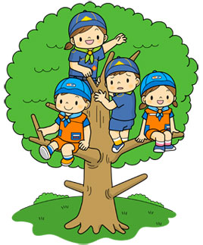
８. 申込み締切 ： 申し込み締切7月16日（日）／参加費納入7月23日（日）
※別紙申込書に記入の7月16日まで申し込み下さい。参加費は7月23日まで納入
下さい。原則として、キャンセルは７月30日までとします。その後のキャンセルに
つきましては必要経費を差し引かせていただきますのでご了承ください。
保護者等の日帰り参加は１食1,000円（食事、施設使用料他を含む）とします。
３歳以下の幼児は保護者同伴参加とし、参加費は無料です。
その他については各隊指導者にご確認ください。
2023年団キャンプ申込書
●参加費と申込書は封筒（使い古しでＯＫ）に入れて表に必要事項を書いて隊指導者にお渡し下さい。全日程参加できない方は備考欄に参加日とおおよその到着時間、帰りの時間をご記入ください。 ※申込書７月１６日締切
 | 氏 名 / 所 属 | 日程 | 全日程参加以外の方は  食事必要日を  ○で囲んで下さい | 参加費額 | 備 考
① | 氏名  ビーバー / カブ  ボーイ / ベンチャー  ローバー / 指導者  保護者 / 幼児  兄弟姉妹 | 8/8  8/9  8/10  8/11 | 昼 夜  朝 昼 夜  朝 昼 夜  朝 昼 | \ | 到着/ 日 ： 頃  退所/ 日 ： 頃
② | 氏名  ビーバー / カブ  ボーイ / ベンチャー  ローバー / 指導者  保護者 / 幼児  兄弟姉妹 | 8/8  8/9  8/10  8/11 | 昼 夜  朝 昼 夜  朝 昼 夜  朝 昼 | \ | 到着/ 日 ： 頃  退所/ 日 ： 頃
③ | 氏名  ビーバー / カブ  ボーイ / ベンチャー  ローバー / 指導者  保護者 / 幼児  兄弟姉妹 | 8/8  8/9  8/10  8/11 | 昼 夜  朝 昼 夜  朝 昼 夜  朝 昼 | \ | 到着/ 日 ： 頃  退所/ 日 ： 頃
④ | 氏名  ビーバー / カブ  ボーイ / ベンチャー  ローバー / 指導者  保護者 / 幼児  兄弟姉妹 | 8/8  8/9  8/10  8/11 | 昼 夜  朝 昼 夜  朝 昼 夜  朝 昼 | \ | 到着/ 日 ： 頃  退所/ 日 ： 頃
 |  | 参加費合計額 |  | 円

✁キリトル
７月２３日締切 申込書の下部を転写し、参加費を入れた封筒に貼って参加費を提出下さい
※下記に転写して下さい
スカウト氏名/所属 | 参加費納入額 | 円
欄が不足の場合はコピーしてください。

